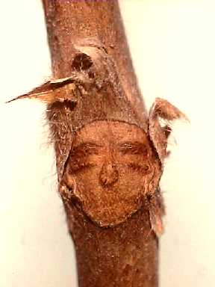
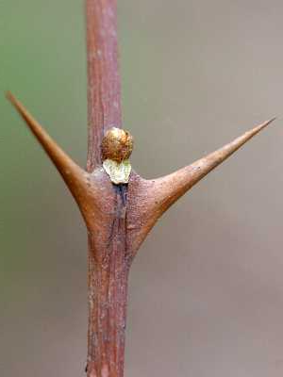
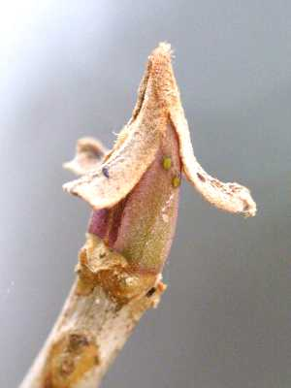
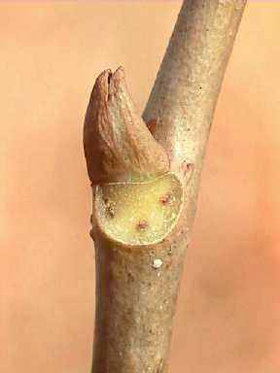
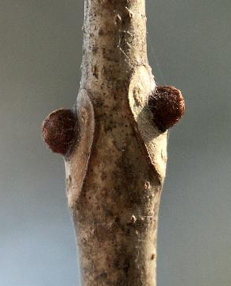
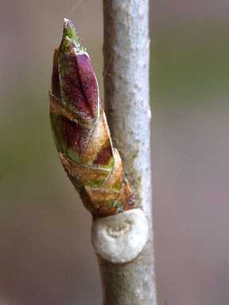
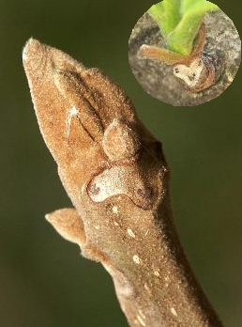
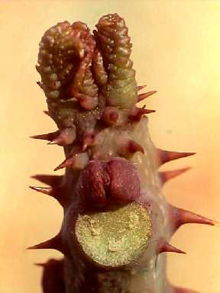
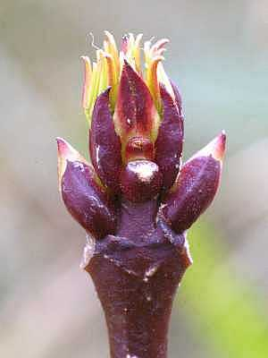
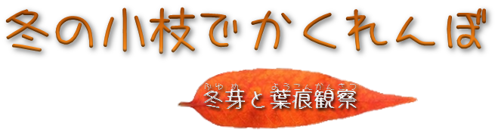
サンショウ
クズ
シラキ
オニグルミ
キハダ
コクサギ
ゴンズイ
リョウブ

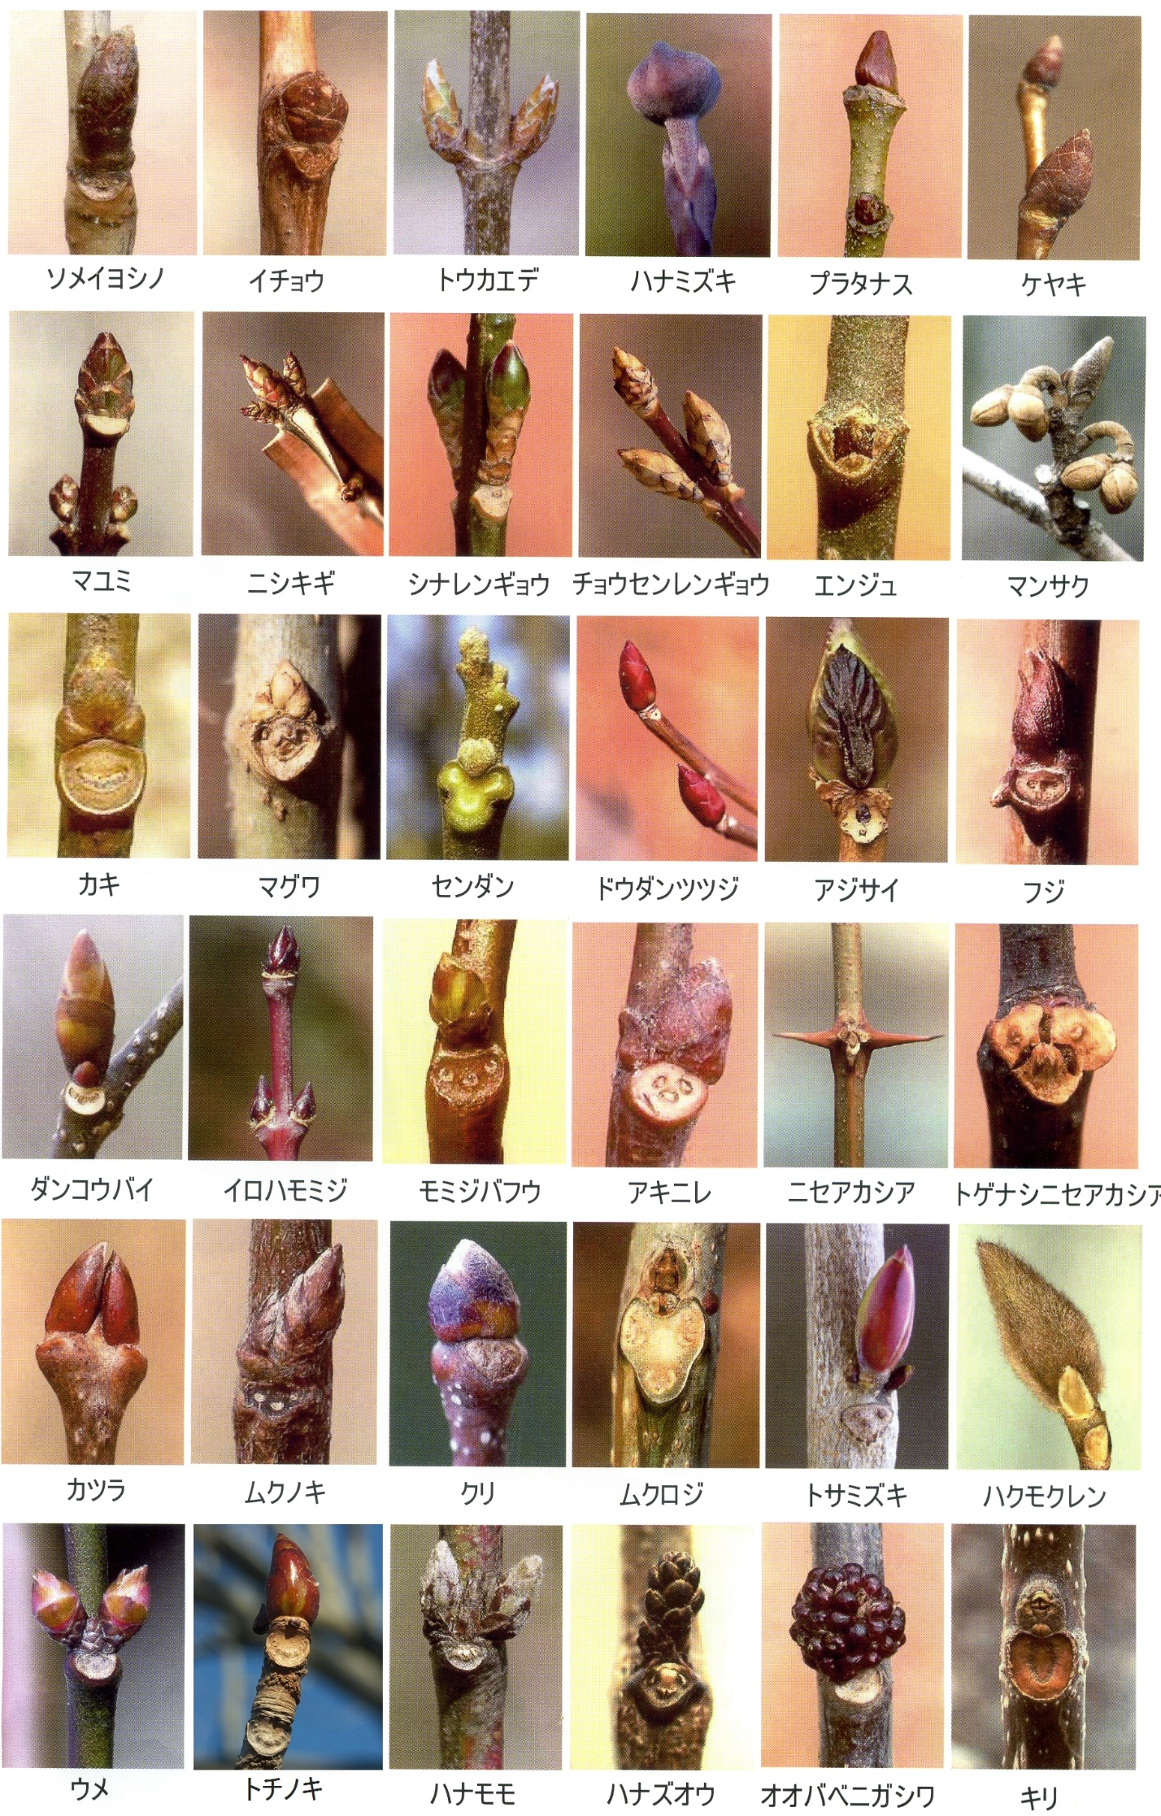

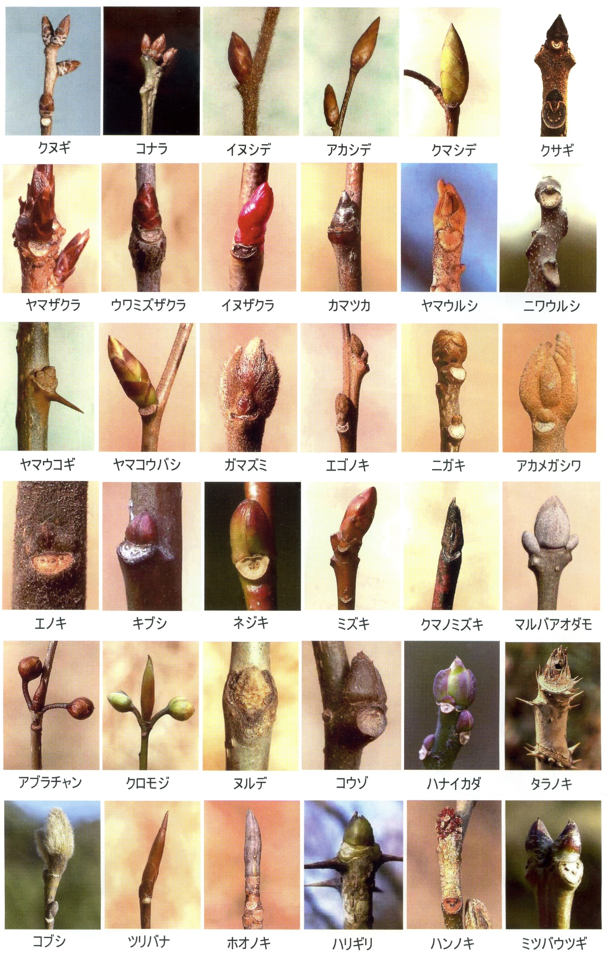

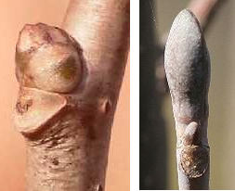
冬芽は大きく分けて、鱗芽と裸芽に分けられます。
冬芽の種類
鱗芽 若葉の元となる部分が、芽鱗と呼ばれるものでおおわれている冬芽です。芽鱗には魚の鱗のようなものから、毛皮のコートのようなもの、あるいは硬い皮のジャンパーのようなものもあります。クヌギ、コナラ、ソメイヨシノ、コブシ、ミズキなどがあります。
ユリノキ
アオハダ
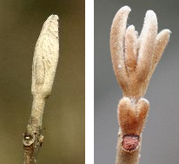
裸芽 若葉の元となる部分に毛が生えていたりしますが、鱗芽に被われていない冬芽です。コートの要らないような、暖かい地方の出身だからではないかと考えられています。オニグルミ、ムラサキシキブ、エゴノキ、ヤマウルシ、クマノミズキ、アカメガシワ、アワブキなどがあります。
アワブキ
ムラサキシキブ

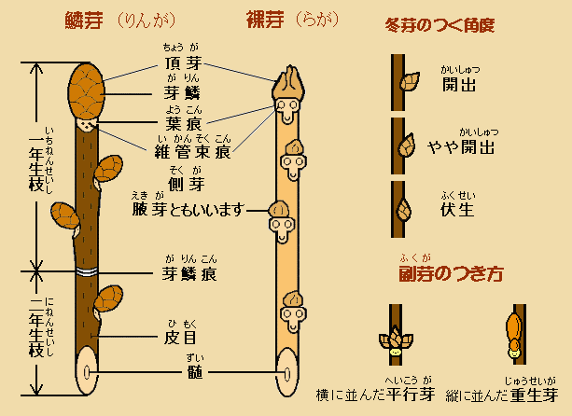
写真： 松村良 https://fuyume.com/ 一人静 http://shizuka.sakura.ne.jp/kobo/fuyume_index.htm
冬芽と葉痕の用語

